САНКТ-ПЕТЕРБУРГСКИЙ НАЦИОНАЛЬНЫЙ ИССЛЕДОВАТЕЛЬСКИЙ УНИВЕРСИТЕТ ИТМО

Дисциплина: Фронт-энд разработка

Отчет

Домашняя работа №1

Выполнил:

Бобров Михаил

J3210

Проверил:
Добряков Д. И.

Санкт-Петербург
2023 г.
Задача
Пройти три игры:
- https://flexboxfroggy.com/#ru
- https://cssgridgarden.com/#ru
- https://learngitbranching.js.org/?locale=ru_RU (основы работы с git, достаточно выполнить первые 4 урока + все уроки по удалённым репозиториям)
Ход работы
Задание 1
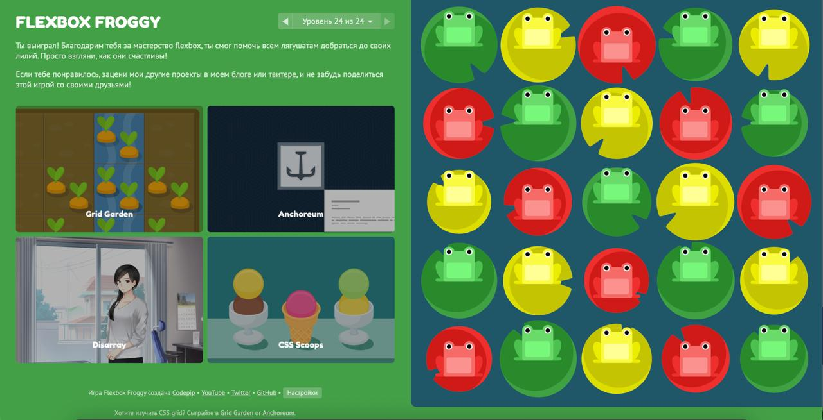
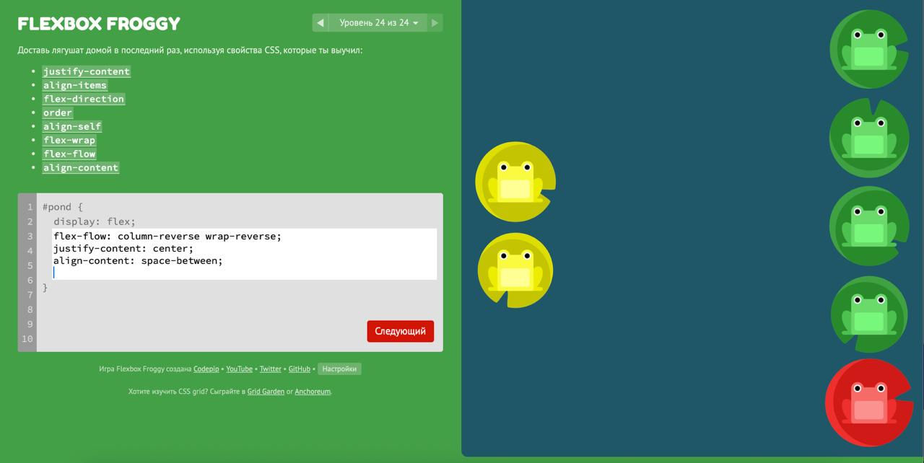
Оно было достаточно простым, я с ним быстро справился. Ознакомился с такими свойствами css как: justify-content, align-items, flex-direction и так далее
Задание 2
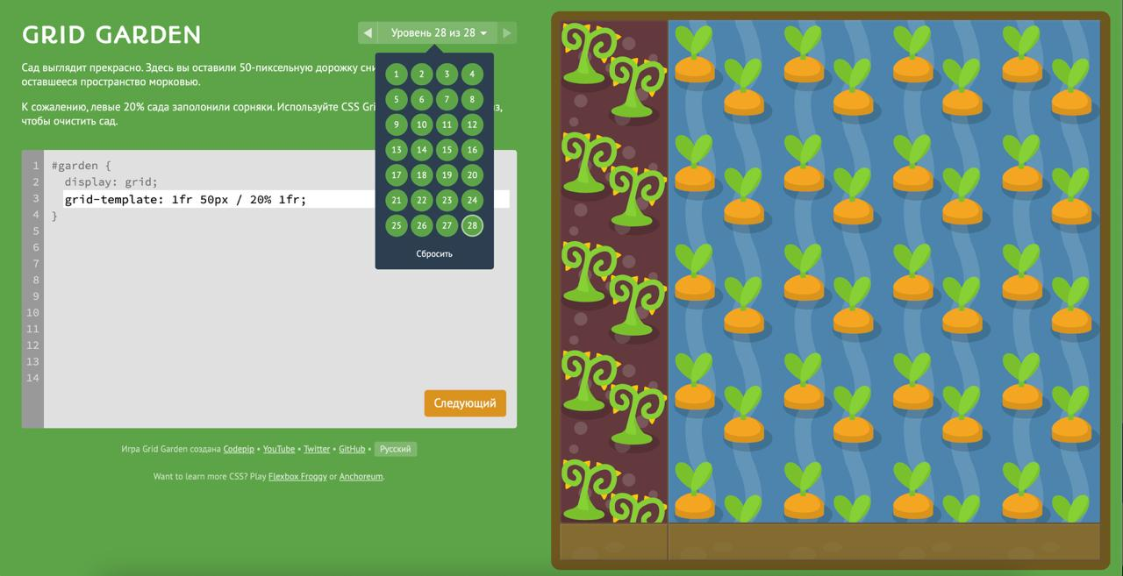
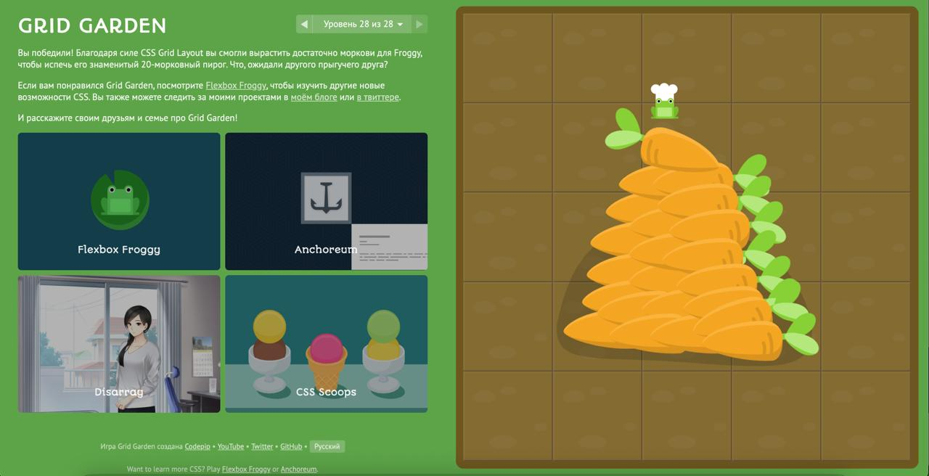
Игра была сложнее, но я все еще справился с ней достаточно быстро (меньше часа ушло), изучил как работает grid-сетка, как настраивать строки и колонны и как ими управлять
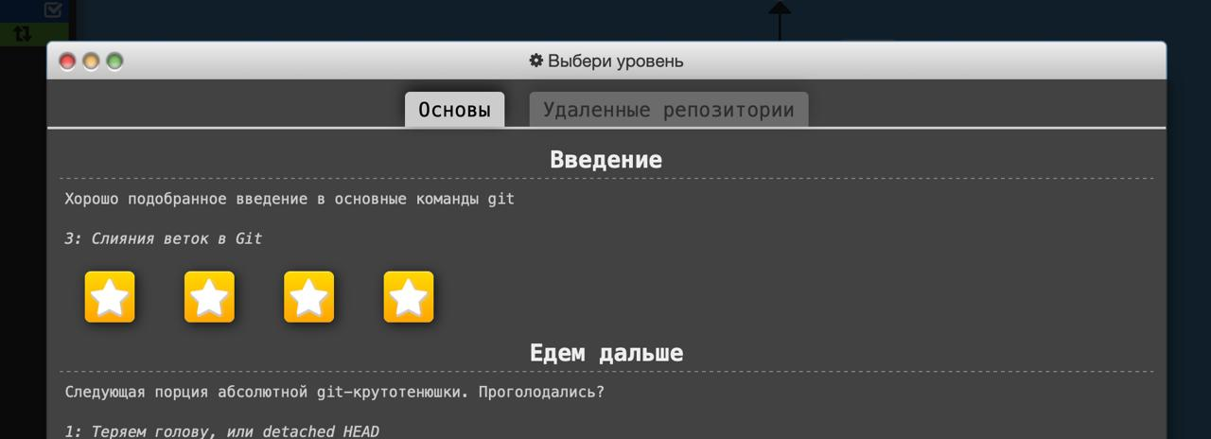
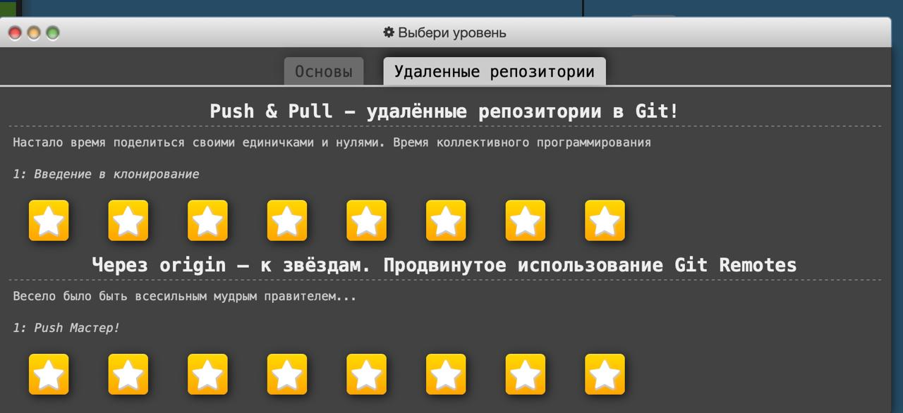
Особо ничего нового не изучил за игру с гитом, так как был хорошо знаком с ним ранее, но ушло на него больше всего времени. По итогу просто получилось повторение, но хорошо эта игра заставила меня вспомнить про работу с удаленными репозиториями
Вывод
В данной работе я познакомился с базовыми css-свойствами flexbox и grid, а также повторил свои знания гита. Данный материал считаю полезным и буду применять в дальнейшей работе на курсе

